Федеральное государственное бюджетное общеобразовательное учреждение

высшего образования

«Волгоградский Государственный Аграрный Университет»

Институт непрерывного образования

Лабораторная работа №7,8

Выполнил:

студент группы ИНОосИСП 222

Сергеев Павел Сергеевич

Руководитель:

Штырин Данила Сергеевич

Волгоград 2024

**№2 Цель работы**

Дать студентам практический навык в написании программ обработки одномерных массивов: поиск максимумов и минимумов, сортировка.

**№3 Задание для самостоятельной работы**

Сформировать одномерный список, состоящий из N вещественных чисел, полученных генератором случайных чисел. Количество элементов списка (N) запрашивается у пользователя, но не превышает 30. Диапазон значений элементов от -5.0 до 5.0.

**Вариант 4**

В одномерном массиве, состоящем из n вещественных элементов, вычислить:

1. Сумму элементов с нечетными номерами.

2. Сумму элементов, расположенных между первым и последним отрицательными элементами. Сжать массив, удалив из него все элементы, модуль которых не превышает единицу. Освободившиеся в конце массива элементы заполнить нулями.

**№ 4 Схема**

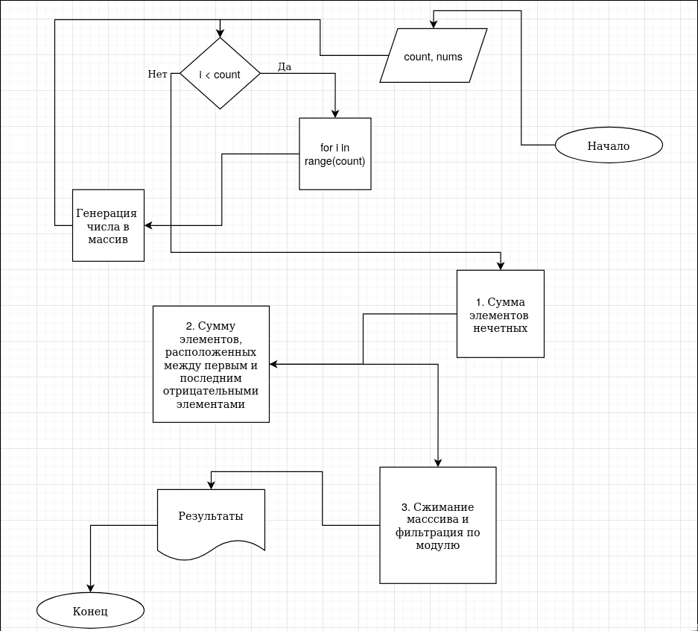

**№ 5 Программный код**

# В одномерном массиве, состоящем из n вещественных элементов, вычислить:

#

# 1. Сумму элементов с нечетными номерами.

# 2. Сумму элементов, расположенных между первым и последним отрицательными элементами.

# Сжать массив, удалив из него все элементы, модуль которых не превышает единицу.

# Освободившиеся в конце массива элементы заполнить нулями.

import first

import second

import third

from random import uniform

count = 10 or int(input("Array size:"))

count_clamped = max(1, min(count, 30))

nums = []

for i in range(count_clamped):

n = uniform(-5, 5)

r = round(n, 2)

nums.append(r)

nums_sorted = sorted(nums)

nums_odd_sum = first.do(nums_sorted)

nums_calc = second.do(nums_sorted)

nums_compressed = third.do(nums_sorted)

print(nums_sorted)

print(nums_odd_sum)

print(nums_calc)

print(nums_compressed)

**№ 6 Результаты выполнения**

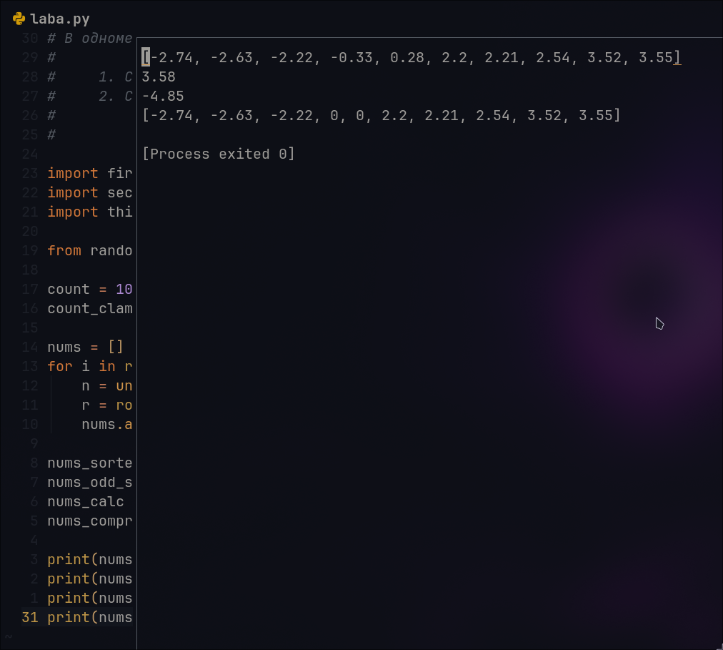

**Часть 2**  
Вариант 4,9

В одномерном массиве, состоящем из n вещественных элементов, вычислить:

1. Количество элементов массива, равных нулю.

2. Сумму элементов, расположенных после минимального элемента. Упорядочить элементы массива по возрастанию модулей.

**Схема**

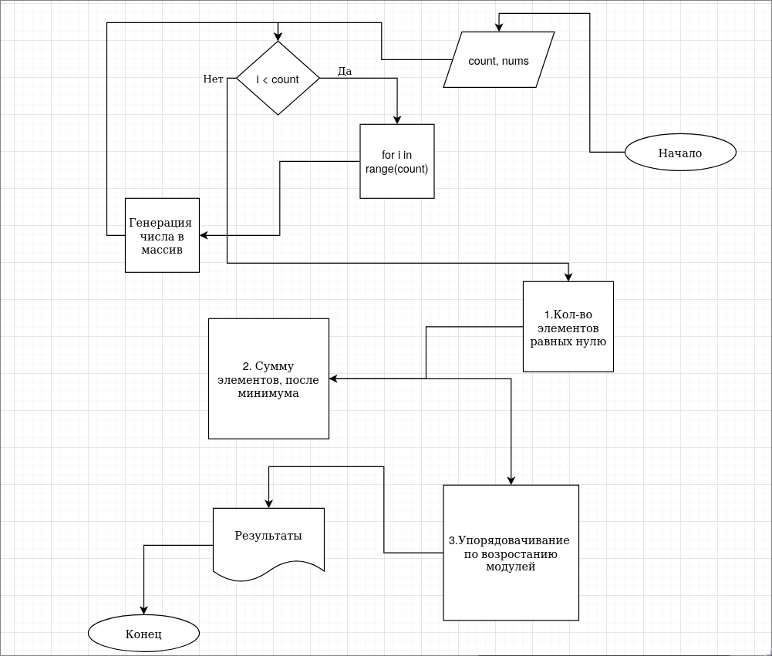

**Программный код**

from random import uniform

def second(nums):

sum = 0

min_index = nums.index(min(nums))

for i in range(0, len(nums)):

if i > min_index:

sum += nums[i]

return sum

count = int(input("Array size:"))

count_clamped = max(1, min(count, 30))

nums = []

for i in range(0, count_clamped):

n = uniform(5, -5)

r = round(n, 2)

nums.append(r)

nums_zero_count = list(filter(lambda x: x == 0, nums))

nums_sum_after_min = second(nums)

nums_by_abs = sorted(nums, key=abs)

print(nums)

print(f"Zero elements count {len(nums_zero_count)}")

print(f"Sum after min {nums_sum_after_min}")

print(f"Sum by abs {nums_by_abs}")

**Результаты выполнения**

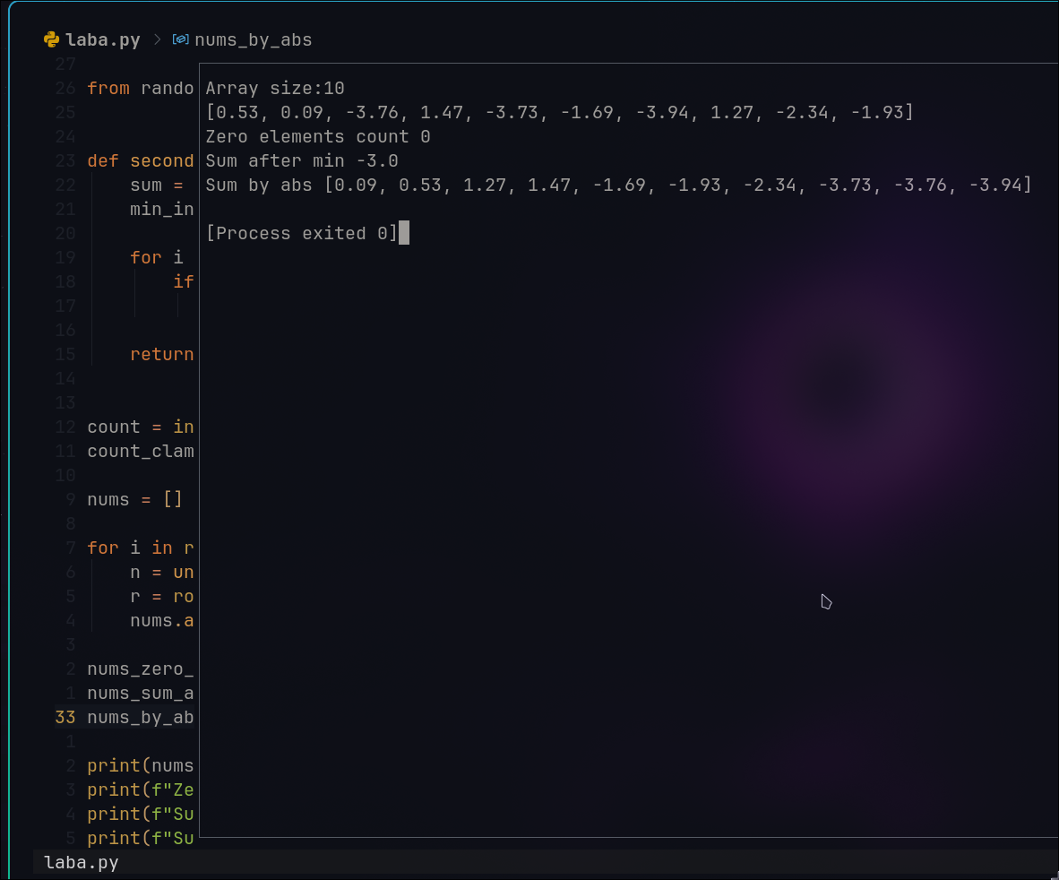

**Вывод:**

Повторил моменты работы с циклами, массивами, импорту файлов, узнал об style guide python, получил кайф с написания кода, покрасовался своим IDE на результатах выполнения, тысячу раз благодарил препода за “легкое” задание.